La desintoxicación plantar iónica (Ion Detox)
El cuerpo humano tiene una gran capacidad para limpiar las toxinas no deseadas. Sin embargo, si el cuerpo es bombardeado por tóxicos en cantidades mayores de los que los órganos pueden procesar, estas se almacenan en nuestros tejidos y órganos. Si no se eliminan, estas toxinas pueden interferir con el funcionamiento del sistema inmunológico, que nos protege de las enfermedades. Estas toxinas están presentes en nuestro medio ambiente. Nos podemos contaminar a través de los alimentos, el agua, los productos químicos para la limpieza, el alcohol, el tabaco entre otros. Sin dejar a un lado el factor estrés que suprime y hace un daño monumental a nuestro cuerpo.

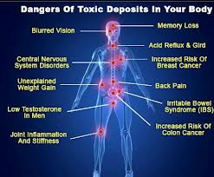

¿Cómo funciona este aparato?
El aparato de Ion detox es un sistema de tecnología innovadora que permite la regeneración de su cuerpo. Es sencillo de utilizar y produce un efecto relajador. Se compone básicamente de un recipiente para sumergir sus pies y de una tecnología que utiliza electrodos, todo ello en cobre y acero inoxidable; limpia, equilibra y amplifica la bioenergía fuerza vital que está presente en los líquidos del organismo. Esta energía es una energía electromagnética que está almacenada en nuestro cuerpo y que utilizan las células.
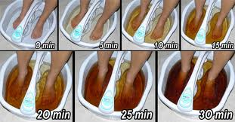

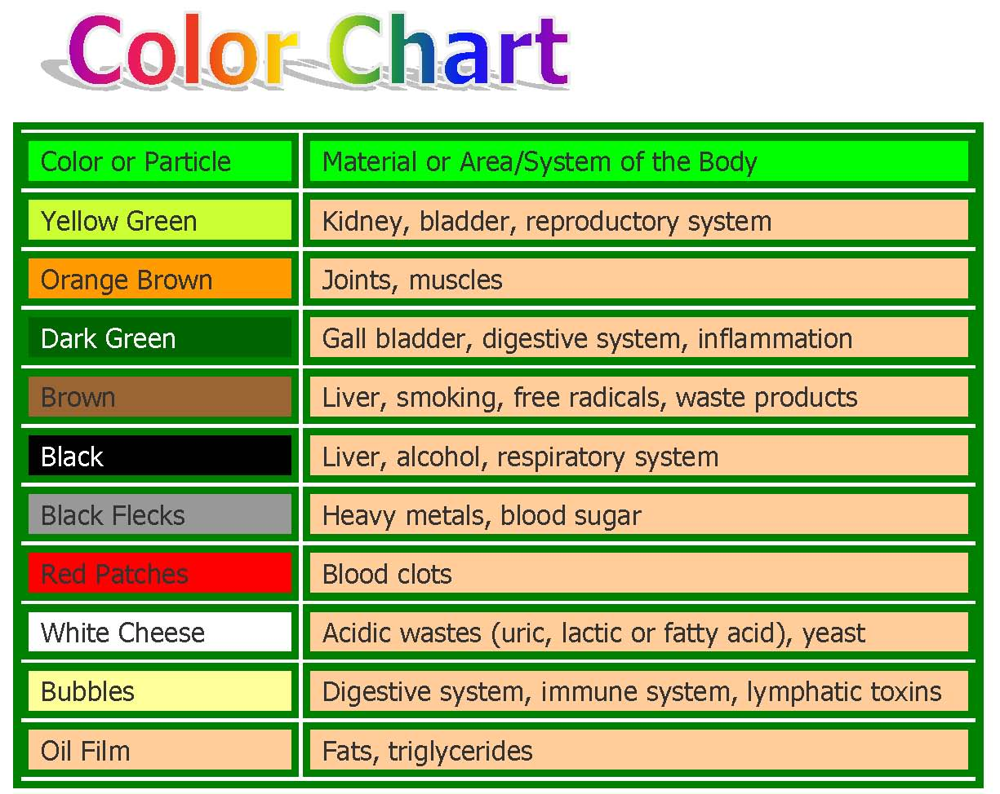

El concepto de Ion Detox se utiliza generalmente para incrementar la energía física y mental. Es igualmente útil para revitalizar y mejorar la resistencia, al tiempo que elimina de nuestro cuerpo productos químicos, contaminaciones de cualquier origen, efectos de radiaciones, materias sintéticas, toxinas, así como cualquier otra sustancia extraña presente en las diferentes capas de la piel, lo que hace difícil su eliminación. Permite la eliminación de parásitos y desintoxicar el hígado, lo que da como resultado una reducción de la retención de líquidos, una disminución de las inflamaciones, una mejora de la memoria, una mejor control de la vejiga, un mejor equilibrio ácido-base (pH), un sistema inmunitario reforzado y una reducción significativa de los dolores, incluyendo, aunque sin limitarse exclusivamente a ellos, los que son consecuencias de la artritis, la gota y los dolores de cabeza.
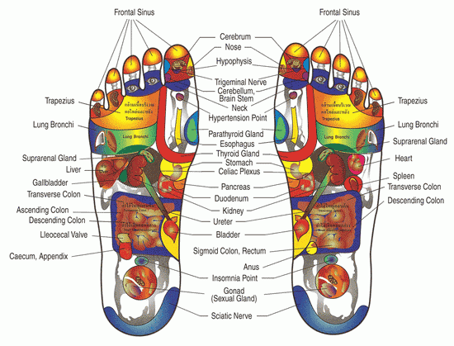 La reflexología nos ha demostrado que los pies son puntos de evacuación por los que el cuerpo se libera de los metales pesados y de las toxinas presentes en las diferentes partes de nuestro cuerpo. Mientras utiliza el aparato, usted podrá constatar por sí mismo el procedimiento de Ion detox cuando el agua entre en contacto con la corriente eléctrica compuesta y con la estructura del campo magnético. Luego, cuando el procedimiento de Ion detox alcanza la frecuencia deseada, las células vuelven a encontrar su nivel óptimo de salud y eliminan los residuos acumulados desde hace muchos años.
¿Cuáles son los beneficios de este tratamiento?
El beneficio que puede obtener a través de este método de limpieza corporal es eliminar toxinas de forma segura, liberando el increíble poder del sistema inmunológico para protegernos de las enfermedades. Todos los días su sistema inmunológico se defiende de los contaminantes y toxinas, incluyendo a sus propias células que pueden mutar y convertirse en cáncer a causa de los radicales libres. Sólo su sistema inmunológico puede reparar, sanar y curar condiciones y enfermedades. Este método de desintoxicación plantar solo le ayuda a limpiar sus órganos vitales para que estos funcionen de una manera adecuada y su sistema inmunológico actue en defensa de su cuerpo. Este método no cura enfermedades. Es importante modificar nuestra alimentación para obtener un mayor beneficio del tratamiento.

En general, la mayoría de las personas experimentan inmediatamente un incremento de la sensación de bienestar así como un aumento de su energía. Muchos niños han experimentado un incremento de su agudeza mental tras la utilización del aparato de baño de los pies. Se recomienda a las parejas que deseen tener hijos que experimenten una sesión con el aparato antes del momento de la concepción. El sistema de desintoxicación, al purificar la totalidad del organismo, es un medio para que las mujeres conserven la salud de sus senos a lo largo de sus vidas. Esta técnica de desintoxicación mediante el baño de los pies provoca una purga completa de todos los órganos vitales del cuerpo, que se traduce por una disminución de los síntomas de la menopausia, los calambres menstruales, la sequedad vaginal, la candidiasis, los problemas de salud en el plan sexual, y los problemas de la piel como el acné y las arrugas, los insomnios incluyendo la agitación, el estrés y el dolor de dientes. La utilización del aparato permite igualmente una más rápida curación y restablecimiento de una herida. El aparato recrea con mucha precisión los efectos de un paseo a orillas del mar, y de manera más eficaz, pues permite que los pies entren en contacto directo con iones producidos en un recipiente para el baño de pies. Sólo tiene que colocar los pies en el agua, poner el aparato en marcha y, en algunos segundos, millones de iones penetran en su cuerpo y comienzan su trabajo de neutralización de los residuos ácidos de sus tejidos.

Resumen de beneficios del tratamiento
- Estimula el sistema inmunitario
- Mejora la memoria y el sueño
- Mejora las funciones sexuales
- Permite una desintoxicación interna con purga completa del cuerpo
- Desintoxica el hígado
- Limpia el hígado, los riñones y elimina parásitos
- Permite la eliminación de los metales pesados
- Reduce considerablemente los dolores y tensiones.
- Incrementa la energía y reduce el estrés
- Contribuye de forma significativa a la reducción de las arrugas, del acné y otros problemas de la piel
- Disminuye la retención de agua y las inflamaciones.
- Ayuda a neutralizar los virus, las bacterias, las levaduras y los hongos.
- Favorece la absorción de nutrientes.
- Incrementa la oxigenación del cuerpo.
- Ayuda en caso de edema.

Personas que no pueden recibir este tratamiento
- Cualquier persona que tenga cualquier tipo de dispositivo de implante, como un marcapasos o bombas de medicamentos.
- Cualquier persona que ha recibido un trasplante de órgano.
- Cualquier persona que está en ritmo cardíaco regular de medicamentos.
- Cualquier persona que está tomando medicamentos que la reducción o ausencia de los dejaría mental o físicamente incapacitado, como convulsiones o episodios psicóticos.
- Las mujeres que están embarazadas o en lactancia.
- Niños menores de 8 años.

Recomendaciones

- Usted debe abstenerse de consumir alcohol durante 24 horas después del tratamiento.
- Usted debe tomar un suplemento mineral de calidad en relación con sus tratamientos.
- Coma antes de su sesión.
- Cualquier medicamento que esté tomando deben ser tomadas con 4 horas antes o justo después de su tratamiento de desintoxicación de iones.
- Hacerlos ajustes necesarios en su dieta.
- No consumir refrescos (bebidas carbonatadas), harinas refinadas, endulzante artificial, colorantes artificiales, comidas enlatadas, embutidos, comidas fritas, comidas altas en grasa y sodio, carnes rojas (1 a 2 veces al mes). Evitar el consumo de leche y sus derivados, comidas procesadas y los famosos “Fast Food”.
- Consumir vegetales, frutas frescas ( melón, guanábana, limón, papaya, pina, todas las variedades de berries, manzanas, tomates entre otros), harinas integrales, carnes blancas magras orgánicas, pescado, pavo orgánico, linaza, huevos orgánicos, granos como lentejas y gandules. Leche de almendra o soya como sustituto de la leche de vaca. Te verde (alto en antioxidantes y flavonoides).

¿Cómo puedes saber si te estás hidratando lo suficiente?
Si no llegas a sentir sed y produces 6.3 vasos (1.5 litros) de orina de color casi transparente, es probable que te estés hidratando bien. Si tu orina es demasiado amarilla y te da mucha sed, necesitas revisar la cantidad de agua que tomas. La recomendación es tomar 1.5 litros de agua.
Aspectos para tener en cuenta a la hora de calcular la cantidad de agua que debes tomar:
- Ejercicio. Si te ejercitas diariamente debes hidratarte antes, durante y después de la actividad física. Esto suma aproximadamente 3 vasos de agua adicional. Aunque depende el deporte, si es muy vigoroso o dura mucho tiempo, quizá requieras incluso más.
- Clima. Si vives en un clima húmedo y caliente, sudas y pierdes más líquidos que alguien que vive en un clima templado y seco. En el invierno, los lugares con calefacción hacen que el cuerpo también pierda su humedad, por lo cual debes tomar más líquidos.
- Altitud: si vives en una ciudad a más de 2,500 metros (8,500 pies) de altura, necesitas tomar más líquido porque orinarás más. La respiración tiende a ser más rápida y por lo tanto, pierdes más líquidos.
- Enfermedades. Si tienes diarrea, vómito y fiebre debes mantenerte hidratado. Requieres más líquidos porque los estás perdiendo.
- Embarazo y lactancia. Se recomienda que las mujeres embarazadas tomen un promedio de 10 vasos de agua (o líquidos como jugos de frutas y verduras) al día. Las que están en etapa de la lactancia, deben beber 13 vasos de líquidos al día.

Para citas o mas información acerca de nuestros servicios puede comunicarse al:
Tel: 787-690-7620 o 787-983-9999
www.pwrevo.yolasite.com
 facebook.com/PhysicalWellnessRevolution

